**SCREEN FLOW - TÀI LIỆU THIẾT KẾ CƠ SỞ DỮ LIỆU**

Nhóm: 6

1. Lê Quang Đạt – 19439251 (Leader)
2. Nguyễn Quốc Khôi – 20036191 (Reporter)
3. Phạm Chí Xuân – 20030131 (Time & Note keeper)

*Tên ứng dụng:* CHƯƠNG TRÌNH QUẢN LÝ TIỀN LƯƠNG CÔNG NHÂN CÔNG TY CKD.

Thời gian thực hiện: Từ 16/08/2022 đến 18/10/2022 (10 tuần)

**1. Screen Flow: Phân luồng màn hình của ứng dụng**

**2. Cơ sở dữ liệu**

**2.1. Cơ sở dữ liệu quan hệ**

**Sơ đồ EER**

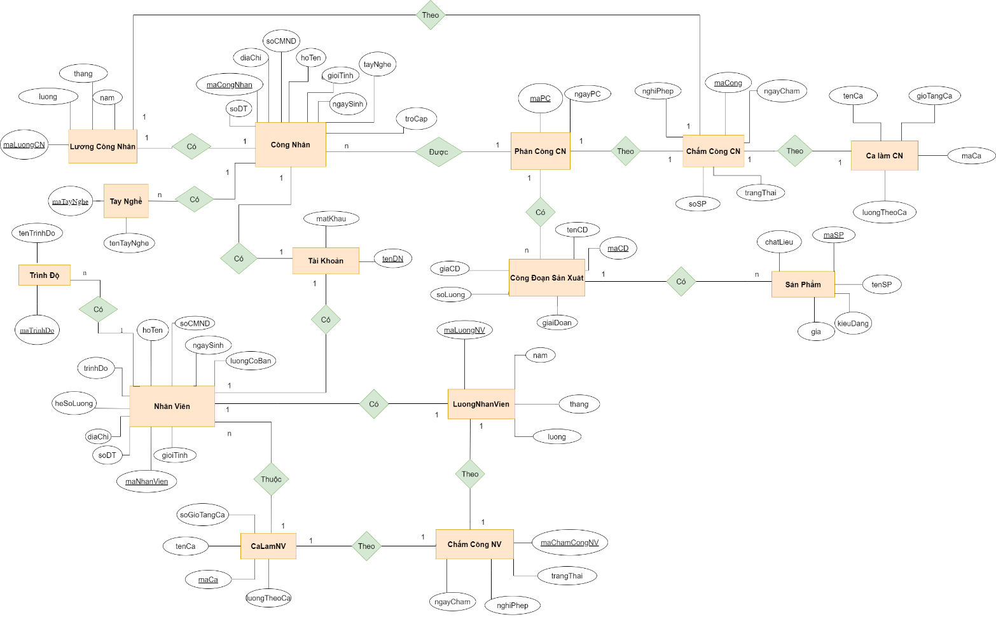

**Sơ đồ cơ sở dữ liệu**

**2.2. Các ràng buộc toàn vẹn trong CSDL**

-Tất cả các sản phẩm đều có mã số riêng biệt, phân biệt với nhau

-Tất cả các nhân viên đều có mã số riêng biệt, phân biệt với nhau

-Tất cả các công nhân đều có mã số riêng biệt, phân biệt với nhau

-Số điện thoại và số CMND của nhân viên, công nhân là duy nhất, không được trùng

-Mật khẩu và tên tài khoản của tài khoản là duy nhất, không được trùng

-Vai trò của tài khoản là nhân viên, công nhân hoặc quản lý

**Các ràng buộc miền giá trị:**

**Thực thể công nhân**

|  |  |  |  |  |
| --- | --- | --- | --- | --- |
| **STT** | **Công nhân** | **Kiểu dữ liệu** | **Ràng buộc** | **Ghi chú** |
| 1 | maCN | **nvarchar(10)** | **Primary key(UNIQUE)** | **NOT NULL** |
| 2 | tenCN | **nvarchar(50)** |  | **NULL** |
| 3 | gioiTinh | **nvachar(50)** |  | **NULL** |
| 4 | soDT | **nvachar(50)** |  | **NULL** |
| 5 | soCMND | **Nvarchar(50)** |  | **NULL** |
| 6 | diaChi | **nvarchar(50)** |  | **NULL** |
| 7 | namSinh | **int** |  | **NULL** |
| 8 | maTayNghe | **nvarchar(10)** | **FK** | **NOT NULL** |
| 9 | troCap | **money** |  | **NULL** |

**Thực thể công đoạn sản xuất**

|  |  |  |  |  |
| --- | --- | --- | --- | --- |
| **STT** | **Công đoạn** | **Kiểu dữ liệu** | **Ràng buộc khóa** | **Ghi chú** |
| 1 | maCD | **Nvarchar(10)** | **Primary key(UNIQUE)** | **NOT NULL** |
| 2 | tenCongDoan | **nvarchar(30)** |  | **NULL** |
| 3 | giaCD | **money** |  | **NULL** |
| 4 | maSP | **Nvarchar(10)** | **Foreign key** | **NOT NULL** |
| 5 | soLuong | **int** |  | **NULL** |

**Thực thể chấm công công nhân**

|  |  |  |  |  |
| --- | --- | --- | --- | --- |
| **STT** | **Chấm công công nhân** | **Kiểu dữ liệu** | **Ràng buộc khóa** | **Ghi chú** |
| 1 | maCong | **nchar(10)** | **Primary key(UNIQUE)** | **NOT NULL** |
| 2 | soSP | **int** |  | **NULL** |
| 3 | ngayCham | **Date** |  | **NULL** |
| 4 | maCa | **nvarchar(10)** | **FK** | **NOT NULL** |
| 5 | maPC | **nvarchar(10)** | **Foreign key** | **NOT NULL** |
| 6 | nghiPhep | **Nvarchar(50)** |  | **NULL** |
| 7 | trangThai | **Nvarchar(50)** |  | **NULL** |

**Thực thể lương công nhân**

|  |  |  |  |  |
| --- | --- | --- | --- | --- |
| **STT** | **Lương công nhân** | **Kiểu dữ liệu** | **Ràng buộc** | **Ghi chú** |
| 1 | maLuongCN | **Nvarchar(10)** | **Primary key(UNIQUE)** | **NOT NULL** |
| 2 | thang | **int** |  | **NULL** |
| 3 | nam | **int** |  | **NULL** |
| 4 | luong | **money** |  | **NULL** |
| 5 | maCong | **nvarchar(10)** | **Foreign key** | **NOT NULL** |

**Thực thể ca làm công nhân**

|  |  |  |  |  |
| --- | --- | --- | --- | --- |
| **STT** | **Ca làm công nhân** | **Kiểu dữ liệu** | **Ràng buộc** | **Ghi chú** |
| 1 | maCa | **Nvarchar(10)** | **Primary key(UNIQUE)** | **NOT NULL** |
| 2 | tenCa | **Navarchar(50)** |  | **NULL** |
| 3 | gioTangCa | **int** |  | **NULL** |
| 4 | luongTheoCa | **money** |  | **NULL** |

**Thực thể phân công công nhân**

|  |  |  |  |  |
| --- | --- | --- | --- | --- |
| **STT** | **Phân công công nhân** | **Kiểu dữ liệu** | **Ràng buộc** | **Ghi chú** |
| 1 | maPC | **Nvarchar(10)** | **Primary key(UNIQUE)** | **NOT NULL** |
| 2 | maCN | **Navarchar(10)** | FK | **NOT NULL** |
| 3 | maCD | **Navarchar(10)** | **FK** | **NOT NULL** |
| 4 | soLuong | **Int** |  | **NULL** |
| 5 | Ngay | **Date** |  | **NULL** |

**Thực thể tài khoản**

|  |  |  |  |  |
| --- | --- | --- | --- | --- |
| **STT** | **Tài khoản** | **Kiểu dữ liệu** | **Ràng buộc** | **Ghi chú** |
| 1 | tenDangNhap | **Nvarchar(50)** | **Primary key(UNIQUE)** | **NOT NULL** |
| 2 | matKhau | **Nvarchar(50)** |  | **NOT NULL** |
| 3 | maNV | **Nvarchar(10)** |  | **NOT NULL** |
| 4 | maCN | **Nvarchar(10** |  | **NOT NULL** |

**Thực thể sản phẩm**

|  |  |  |  |  |
| --- | --- | --- | --- | --- |
| **STT** | **Sản phẩm** | **Kiểu dữ liệu** | **Ràng buộc** | **Ghi chú** |
| 1 | maSP | **nchar(10)** | **Primary key(UNIQUE)** | **NOT NULL** |
| 2 | tenSP | **nchar(30)** |  | **NULL** |
| 3 | kieuDang | **nvarchar(30)** |  | **NULL** |
| 4 | chatLuong | **nvarchar(10)** |  | **NULL** |
| 5 | soLuong | **int** |  | **NULL** |

**Thực thể nhân viên**

|  |  |  |  |  |
| --- | --- | --- | --- | --- |
| **STT** | **Nhân viên** | **Kiểu dữ liệu** | **Ràng buộc** | **Ghi chú** |
| 1 | maNV | **Nvarchar(10)** | **Primary key(UNIQUE)** | **NOT NULL** |
| 2 | hoTen | **Nvarchar(50)** |  | **NULL** |
| 3 | soDT | Nvarchar(50) |  | **NULL** |
|  | soCMND | Nvarchar(50) |  | **NULL** |
| 4 | gioiTinh | **Navarchar(50)** |  | **NULL** |
| 5 | namSinh | **int** |  | **NULL** |
| 6 | diaChi | **nvarchar(30)** |  | **NULL** |
| 7 | maTrinhDo | **nvarchar(10)** | FK | **NOT NULL** |
| 8 | luongCoBan | **money** |  | **NULL** |
| 9 | heSoLuong | **money** |  | **NULL** |
| 10 | troCap | **money** |  | **NULL** |

**Thực thể ca làm nhân viên**

|  |  |  |  |  |
| --- | --- | --- | --- | --- |
| **STT** | **Ca làm nhân viên** | **Kiểu dữ liệu** | **Ràng buộc** | **Ghi chú** |
| 1 | maCa | **Nvarchar(10)** | **Primary key(UNIQUE)** | **NOT NULL** |
| 2 | tenCa | **Navarchar(50)** |  | **NULL** |
| 3 | gioTangCa | **int** |  | **NULL** |
| 4 | maNV | **Navarchar(10)** | **FK** | **NOT NULL** |

**Thực thể chấm công nhân viên**

|  |  |  |  |  |
| --- | --- | --- | --- | --- |
| **STT** | **Chấm công nhân viên** | **Kiểu dữ liệu** | **Ràng buộc** | **Ghi chú** |
| 1 | maCong | **Nvarchar(10)** | **Primary key(UNIQUE)** | **NOT NULL** |
| 2 | ngayCham | **Date** |  | **NULL** |
| 3 | trangThai | **Navarchar(50)** |  | **NULL** |
| 4 | nghiPhep | **Nvarchar(50)** |  | **NULL** |
| 5 | maCa | **Nvarchar(10)** | **FK** | **NOT NULL** |

**Thực thể lương nhân viên**

|  |  |  |  |  |
| --- | --- | --- | --- | --- |
| **STT** | **Lương nhân viên** | **Kiểu dữ liệu** | **Ràng buộc** | **Ghi chú** |
| 1 | maLuongNV | **Nvarchar(10)** | **Primary key(UNIQUE)** | **NOT NULL** |
| 2 | thang | **int** |  | **NULL** |
| 3 | nam | **int** |  | **NULL** |
| 4 | luong | **Money** |  | **NULL** |
| 5 | maCong | **nvarchar(10)** | **Foreign key** | **NOT NULL** |

**Thực thể trình độ**

|  |  |  |  |  |
| --- | --- | --- | --- | --- |
| **STT** | **Trình độ** | **Kiểu dữ liệu** | **Ràng buộc** | **Ghi chú** |
| 1 | maTrinhDo | **Nvarchar(10)** | **Primary key(UNIQUE)** | **NOT NULL** |
| 2 | tenTrinhDo | **Navarchar(50)** |  | **NULL** |

**Thực thể tay nghề**

|  |  |  |  |  |
| --- | --- | --- | --- | --- |
| **STT** | **Tay nghề** | **Kiểu dữ liệu** | **Ràng buộc** | **Ghi chú** |
| 1 | maTayNghe | **Nvarchar(10)** | **Primary key(UNIQUE)** | **NOT NULL** |
| 2 | tenTayNghe | **Navarchar(50)** |  | **NULL** |

**3.     Một số màn hình thiết kế:**

**3.1. Màn hình chính:**

*Hình 1. Màn hình chính*

Chức năng của màn hình chính: giúp người quản lý lựa chọn chức năng muốn thực hiện.

Chú thích: button cho phép nhân viên chọn chức năng.

Mô tả:

Khi người quản lý chọn một chức năng nào đó, hệ thống sẽ chuyển đến màn hình chức năng tương ứng.

**3.2. Màn hình đăng nhập:**

*Hình 2. Màn hình đăng nhập*

Chức năng của màn hình đăng nhập: giúp người dùng(người quản lý, nhân viên, công nhân) đăng nhập vào hệ thống.

Chú thích:

Ô tên tài khoản và mật khẩu: cho phép người dùng nhập thông tin.

Button Đăng nhâp, Quên mật khẩu: cho phép bấm chọn chức năng.

Mô tả:

Khi người dùng mở phần mềm quản lý thì màn hình đăng nhập sẽ hiển thị, người dùng phải đăng nhập thành công hệ thống mới hiển thị màn hình chính và cho phép sử dụng các tính năng của ứng dụng.

6

71

4

5

3

2

11

Hình 3: Màn hình công đoạn

Chức năng của màn hình công đoạn: người quản lý nhập số công đoạn của quá trình hoàn thiện một sản phẩm

Chú thích:

11

Cho phép thêm công đoạn cho một quá trình làm sản phẩm

2

Xóa công đoạn đã làm xong

3

Làm mới màn hình

4

Ô hiển thị mã sản phẩm, tên sản phẩm

5

Cho phép nhập các nhập các trường dữ liệu của công đoạn

6

ComboBox chọn số thứ tự công đoạn

7

Ô hiển các thông tin công đoạn đã nhập

Mô tả: Khi người dùng đăng nhập thành công vào hệ thống bằng tài khoản người quản lý, người quản lý chọn chức năng công đoạn để thêm và cập nhật công đoạn

7

6

4

3

2

1

Hình 4: Màn hình phân công

Chức năng của màn hình phân công: người quản lý phân công công nhân và các công đoạn

Chú thích:

11

Cho phép thêm công nhân vào công đoạn

2

Xóa công nhân ra khỏi công đoạn

3

Làm mới màn hình

4

Ô hiển thị mã công nhân, họ tên công nhân

6

Ô hiển mã công, đoạn tên công đoạn

7

Ô hiển các thông tin công nhân làm công đoạn đó

Mô tả: Khi người dùng đăng nhập thành công vào hệ thống bằng tài khoản người quản lý, người quản lý chọn chức năng phân công để thêm công nhân vào công đoạn